Толпа мусульман устроила погромы в христианском квартале Лахора из-за обвинений в сожжении Корана в адрес одного из христиан
пакистан
08/06/2015
25 мая толпа мусульман напала на дома христиан в районе Санда на западе Лахора, Пакистан, обвиняя одного из христиан в сожжении страниц, содержащих отрывки из Корана и угрожая сжечь его заживо. Верующие в страхе бежали из своих домов. В отношении 27-летнего Хумаюна Масиха было заведено дело по обвинению в “богохульстве”, несмотря на тот факт, что, по некоторым свидетельствам, он страдал психическими расстройствами.
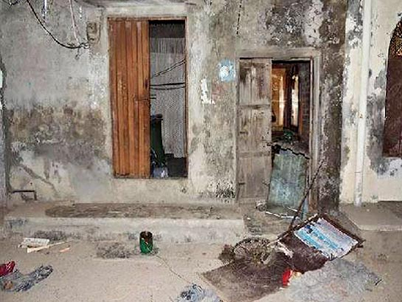
25 мая дома христиан в районе Санда, Пакистан, провинция Лахор, подверглись нападению
Фото: Christians True Spirit
Хумаюн Масих обвинен в “богохульстве” за то, что поджег коробку, в которой находились бумаги с цитатами из Корана. Ему предъявили обвинение по Статье 295-B Уголовного кодекса Пакистана, которая гласит: “Тот, кто оскверняет копию Священного Корана или выдержки из него или использует его в любым уничижительным образом или для любых незаконных целей должны быть наказуемым пожизненным заключением”.
Даже если обвинения в сожжении правдивы, Хумаюн Масих уже давно страдает умственным расстройством. Но местные мусульмане недовольны даже пожизненным заключением, они протестуют и требуют, чтобы молодой человек был сожжен заживо.
Местная полиция не отпускает Масиха в целях безопасности. А разгневанные мусульмане набросились на христианский квартал Дхуп-Сарри, район Санда, стреляя в воздух, забрасывая дома камнями и угрожая сжечь их дотла и убить христиан. Потом они напали на церковь и угрожали ее поджечь.
Полиция вмешалась и оцепила район, но христиане в страхе бежали из своих домов. По данным полиции, в связи с инцидентом заведены дела против 545 человек, участвовавших в погромах, 40 из них уже арестованы. По свидетельству местных христиан, атмосфера очень напряженная. В этом районе в окружении мусульманского населения живут около 70-80 христианских семей. “Изредка еще слышатся выстрелы, а толпа все еще ходит неподалеку”, - говорит Камин Масих, один из жителей района.
Пакистанские законы о “богохульстве” – давно известный и уже наболевший вопрос. Из-за них христиан обвиняют в оскорблении ислама и могут приговорить к пожизненному заключению и даже смерти. В конце прошлого года Верховный суд Лахора отклонил апелляцию Аасии Биби, невинной христианки, которую ложно обвинили в “богохульстве” ее коллеги по работе.
Когда обвиняемого по этим законам в итоге оправдывают или долго тянут с приговором, ревностные местные мусульмане начинают протестовать, устраивают погромы и сами вершат свой суд над обвиняемыми. В прошлом ноябре они избили и заживо сожгли супругов-христиан – Шехзада Масиха и его жену Шаму Биби, которых обвиняли в сожжении страниц Корана.

Фонд Варнава
www.barnabasfund.ru

